Walikota Kota Metro, dr. Wahdi, Sp.OG (K) Menghadiri Pekan Orientasi Kepaniteraan Klinik Dokter Muda Fakultas Kedokteran Universitas Malahayati Bandar Lampung

Rabu, 2 Agustus 2023
Walikota Metro, dr. Wahdi S, Sp. OG(K) menjadi Pemateri dalam rangka Pekan Orientasi Kepaniteraan Klinik Dokter Muda Fakultas Kedokteran Universitas Malahayati Bandar Lampung. Dalam hal ini Beliau mengisi materi tentang Obsetri dan Ginekologi, yang kebetulan juga dr. Wahdi S, Sp.OG adalah seorang Dokter Spesialis Obsetri dan Ginekologi.
Sebelumnya juga Walikota Metro, dr. Wahdi S, Sp. OG juga sudah pernah mengisi materi juga saat Pekan Orientasi Kepaniteraan Klinik Dokter Muda Fakultas Kedokteran Universitas Malahayai Bandar Lampung di Gelombang sebelumnya. Dan ini menjadi agenda sebagai Monitoring Kegiatan Kepaniteraan di RSUD Jenderal Ahmad Yani Metro.
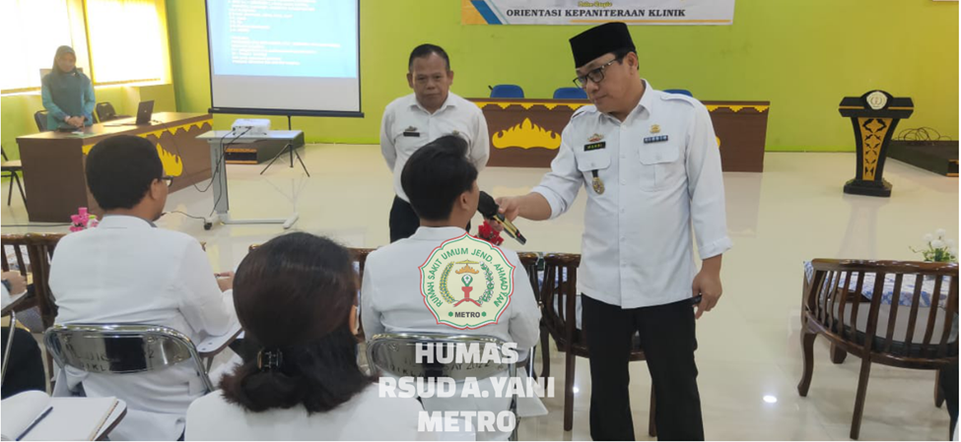
Sebagai Infomarsi, sebanyak 46 Mahasiswa/ Dokter Muda dari Universitas Malahayati Bandar lampung yang Mengikuti Pekan Orientasi Kepaniteraan Klinik di RSUD Jenderal Ahmad Yani Metro. Ini merupakan Dokter Muda Gelombang 7 atau Gelombang ke 2 tahun 2023 Universitas Malahayati Bandar Lampung. Sebelumnya sudah dilaksanakan Pra Orientasi di Gedung Diklat RSUD Jenderal Ahmad Yani Metro pada tanggal 15 Juli 2023.
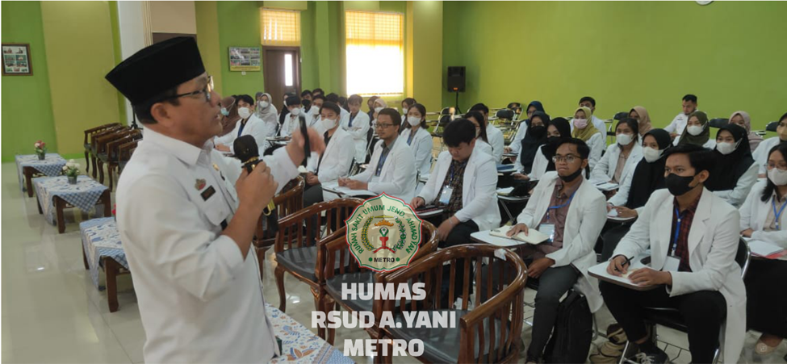
(HUMAS RSUD Jenderal Ahmad Yani Metro)

